平成30年11月7日

リコージャパン株式会社と大阪府との包括連携協定の締結について

リコージャパン株式会社と大阪府は、11月7日（水） 健康・働き方改革、子ども・福祉、地域活性化、環境、防災・防犯、府政のPRなど6分野にわたる連携と協働に関する包括連携協定を締結しました。
本協定は、地方創生を通じて個性豊かで魅力ある地域社会の実現等に向けた取組みが進む中、
リコージャパン株式会社と府が連携・協働した活動をより一層深化させることを目的に締結するものです。
リコージャパン株式会社と府は、このたびの協定により、多くの分野において、連携・協働を促進し、地域の活性化及び府民サービスの向上を図ってまいります。

【別紙1】

リコージャパン株式会社と府の連携による今後の主な取組み

- 「Well-Being OSAKA Lab」への参画を通じた、働き方改革や健康経営等の取組みの推進
（該当分野：①健康・働き方改革）
府と企業・大学が連携して設立したWell-Being OSAKA Labに参画し、働き方改革や健康経営等の取組みを推進します。また、『RICOH Value Presentation 2018 in 大阪（※）』において、Well-Being OSAKA Labと連携し、府内の中小企業に向けた働き方改革セミナーを開催します

～ 働き方改革セミナー ～
・テーマ： 『女性活躍でイノベーションを起こす』
・日時 ： 平成30年11月13日（火） 13：30～15：00
・講師 ： 大阪市立大学大学院 都市経営研究科 教授 永田 潤子 氏
・場所 ： グランフロント大阪 北館B2F ナレッジキャピタル コングレコンベンションセンター
・目的 ： 多くの企業が実現を目指している女性の活躍、そしてライフワークバランス（LWB）の
実現をテーマに「女性活躍を進めるべき本当の意味」「今更聞けないダイバーシティ」
等々、企業規模に関係なく取り組むべきLWBのあり方について考える

（※）『RICOH Value Presentation 2018 in 大阪』
リコージャパンが自ら取り組んできた課題改善活動を、社内実践事例として紹介する場

- 子どもの貧困対策への協力（該当分野：②子ども・福祉）
子ども食堂等に通う子どもたちをリコーブラックラムズのラグビー戦（ジャパンラグビートップリーグ戦）に無料招待します

<招待試合>
・平成30年10月20日 （於）万博記念競技場
・平成30年12月8日 （於）東大阪市花園ラグビー場

- 災害時の物資支援の協力（該当分野：⑤防災・防犯）
府や市町村へ、停電時や災害時に電源がない場所で使用可能なOA関連機器を無償で貸し出すなど、災害時の物資支援に協力します
【別紙2】
本協定で連携・協働していく分野および主な連携事例
◎新規 ○継続
 | 連携分野 | 主な連携事例
 | 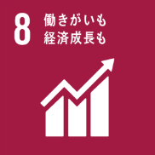  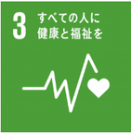  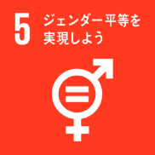  健康・働き方改革 | ◎Well-Being OSAKA Labへの参画を通じた、働き方改革や健康経営等の取組みの推進  府と企業・大学が連携して設立したWell-Being OSAKA Labに参画し、働き方改革や健康経  営等の取組みを推進します  また、RICOH Value Presentation 2018 in 大阪（H30.11.13：（於）グランフロント大阪）において、  Well-Being OSAKA Labと連携した働き方改革セミナーを開催します  ◎府庁内における働き方改革への支援  府庁内における「働き方改革」の取組みを進めるため、モデル職場の構築や職員向けセミナーの開  催に協力します  ◎「働き方改革」を通じた企業の職場環境整備への協力  中小企業を対象とした「働き方改革」を通じた職場の環境整備に関するセミナーを実施します  また、府が主催するセミナーへの講師派遣や会場提供をします  ◎女性の活躍推進に向けた連携  府が主催するセミナーに講師を派遣するなど、女性の活躍推進に向けた機運醸成を行います  ○「男女いきいき・元気宣言」事業者への登録  男女ともにいきいきと働くことができる職場環境づくりを推進するとともに、取組み事例を発信します  （平成26年8月6日登録済）
 | 子ども・福祉  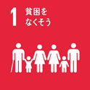  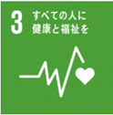  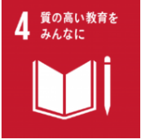  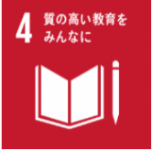 | ◎子どもの貧困対策への協力  子ども食堂等に通う子どもたちをリコーブラックラムズのラグビー戦（ジャパンラグビートップリーグ戦）に無料招待します  <招待試合>  ・平成30年10月20日 （於）万博記念競技場  ・平成30年12月8日 （於）東大阪市花園ラグビー場  ◎「放課後子ども教室」への協力  府が進める「放課後子ども教室」に参画し、府内の小学生を対象に「コピー機になってみよう！」の  プログラムを実施します  ◎こさえたん（障がい者が生産する製品）の販売や周知への協力  リコージャパン本町橋事業所に新設する喫茶コーナーで、「こさえたん」の販売及び周知を行います
 | 地域活性化 | ◎2025年国際博覧会の誘致に向けた機運醸成  2025日本万国博覧会誘致委員会の会員企業としての参画に加え、リコージャパンのネットワーク  （近畿・首都圏を中心に48事業所、約10,000人）を活用し、リーフレットの配布・ポスターの掲示  を行うなど、誘致に向けた機運醸成に協力します  また、本万博がめざすものとして、国連が掲げるSDGs（持続可能な開発目標）の意義を伝える  PR活動などにも協力します  ◎百舌鳥・古市古墳群の世界文化遺産登録に向けた機運醸成  百舌鳥・古市古墳群の世界遺産登録を応援する府民会議へ参画し、ポスターの掲示やのぼり  の設置、社内デジタルサイネージにおけるＰＲ動画の配信など百舌鳥・古市古墳群のPRに協力  します
 | 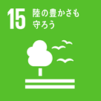  環境 | ◎里山保全活動への協力  府北部農と緑の総合事務所及び吹田市・能勢町と連携し、能勢のクリ林再生プロジェクトに参画  し、生物多様性と自然景観の保全に協力します  ◎アドプト・プログラムへの協力  府土木事務所・市町村と連携し、設定した区間の美化活動を行います  ○道路・河川などの環境美化活動への協力  事業所が市町村（大阪市、堺市）と連携し、道路の清掃や緑化などの美化活動を継続的に実施  します  ○森づくり活動への協力  株式会社リコーと連携し、池田市東畑地内「節句山の森」において、竹の伐採や小道づくりなどに  取り組みます （平成19年12月20日アドプトフォレスト協定締結）
 | 防災・防犯  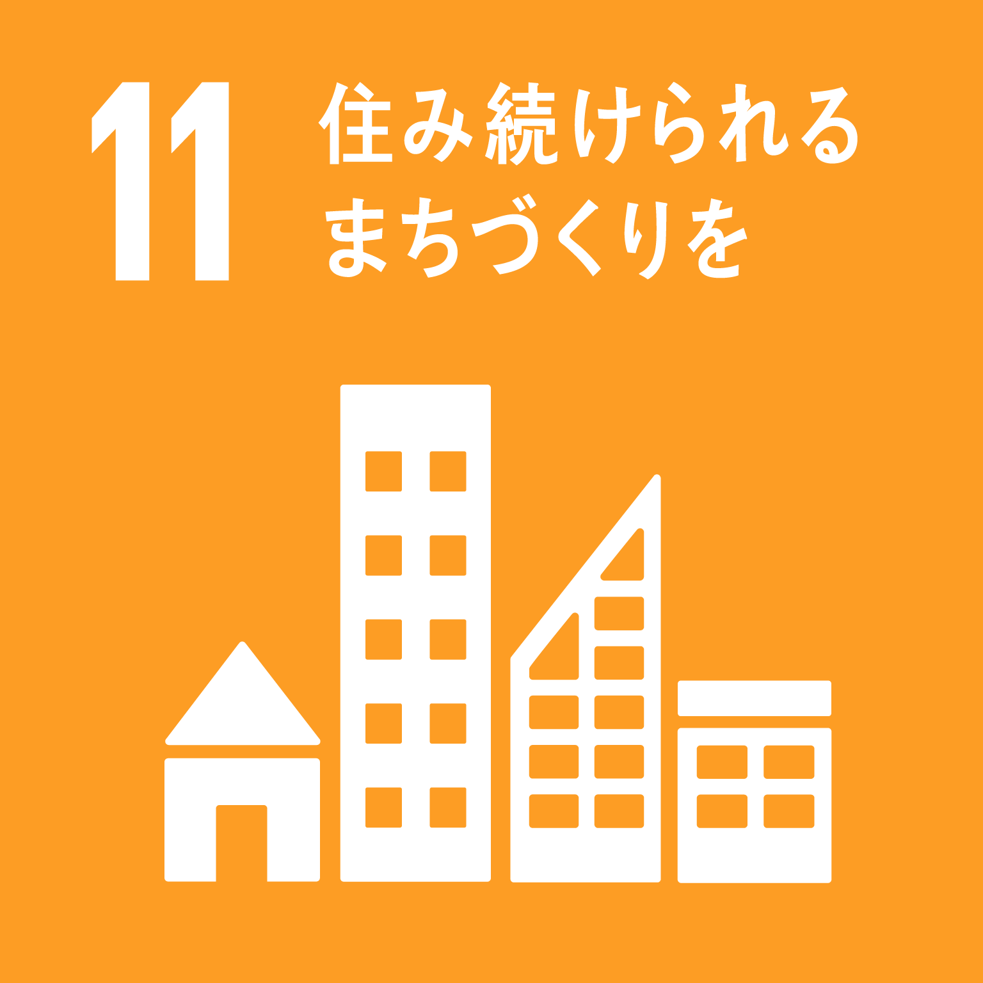 | ◎災害時の物品支援に関する協力  府や市町村へ、停電時や災害時に電源がない場所で使用可能なOA関連機器を無償で貸し出  すなど、災害時の物資支援に協力します  ◎大阪880万人訓練への協力  大阪880万人訓練をはじめとする各種防災訓練への協力等を通じて、社員や府民に対する防災  意識の醸成を図ります  ◎特殊詐欺被害の拡大防止、消費者被害の抑制に向けた取組みの推進  リコージャパンの社員研修や企業セミナーを通じて、本人及びご家族へ声掛けを行うなど、積極的  に注意喚起を行います  ◎女性の犯罪被害防止に向けた企業内防犯研修の実施  リコージャパンの社員が犯罪被害にあわないよう、女性犯罪の被害防止に向けた社内研修を実施  します  ◎道路等の異常について関係機関に報告する体制の整備  社員が日常の業務中などに府内の道路等の異常に気付いた際には、被害を最小限に留めるべく  関係機関への通報に協力します
 | 府政のPR  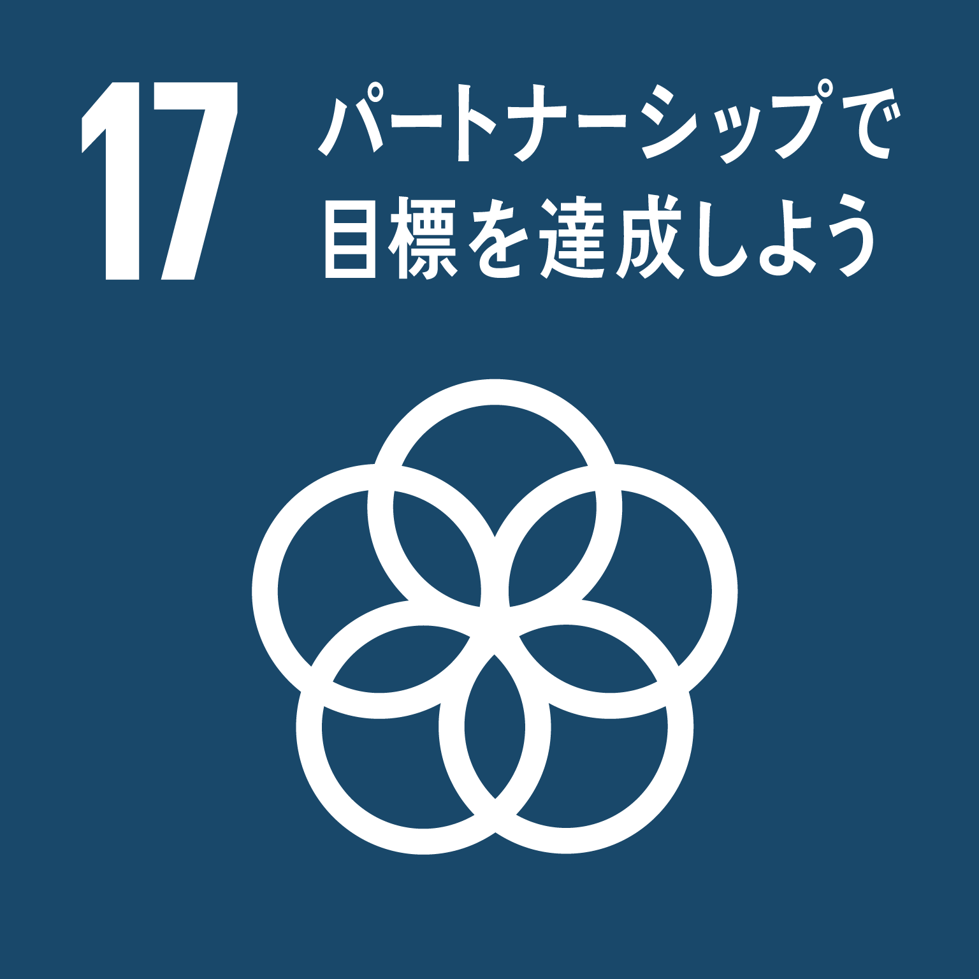 | ◎リコージャパンの広報ネットワーク等の活用  リコージャパンのネットワーク（国内354事業所、約18,000人）や、社内受付、デジタルサイネージ、  取引先向けメールマガジンを活用するなど、府政情報の発信に協力します  また、リコージャパンのノウハウを活用した府政のPRを提案します  ◎リコージャパンの社員が一体となった府政のＰＲ  社員が啓発物やピンバッチ等（例：オレンジリボン（児童虐待防止））を身につけることにより府政の  ＰＲを行います

